
UNIVERSIDADE FEDERAL DO CEARÁ
Campus Quixadá
Disciplina: Redes de Computadores
Prof. Marcos Dantas

LABORATÓRIO 07 – Transmission Control Protocol (TCP) com WIRESHARK
(Baseada nas Práticas do livro de James Kurose – 4ªEdição)

Introdução
Neste exercício vamos analisar o comportamento do TCP em detalhes. Faremos isso analisando os segmentos TCP enviados e recebidos quando se deseja transferir um arquivo de 150KB do seu computador para um servidor remoto. Serão analisados os números de sequência e de reconhecimentos que garantem a confiança no TCP, também será observado o controle de congestionamento – início lento e congestion avoidance – em ação dentre outros mecanismos do TCP.

Capturando uma transferência TCP do seu computador para um servidor remoto
Antes de iniciar é necessário usar o Wireshark para obter um pacote de registro da transferência TCP do seu computador para o servidor. Você fará isso acessando uma página na qual você entra com o nome do arquivo armazenado no seu computador e a transferência do arquivo será feita pelo método HTTP POST (veja a seção 2.2.3 no livro do Kurose). Esse método é usado ao invés do método GET, pois a transferência será do seu computador para um servidor. Faça o seguinte:
• Inicie o seu navegador e abra a página http://gaia.cs.umass.edu/wireshark-labs/alice.txt e salve o arquivo apresentado no seu computador.
•Agora abra a página http://gaia.cs.umass.edu/wireshark-labs/TCP-wireshark-file1.html.
•Você verá a página mostrada na Figura 1. Selecione o arquivo a ser enviado com o botão Selecionar Arquivo e espere até receber uma pequena mensagem de upload complete. Ainda não pressione o botão Upload alice.txt file.
• Agora abra o Wireshark e inicie a captura de pacotes (Capture->Start).
• Retorne ao navegador e pressione “Upload alice.txt file” para enviar o arquivo ao servidor gaia.cs.umass.edu. Espere até que o arquivo seja enviado totalmente. Quando isso acontecer uma mensagem de Congratulations será exibida na janela do seu browser.
• Pare a captura de pacotes no Wireshark. Uma janela do Wireshark semelhante à da Figura 2 será exibida.
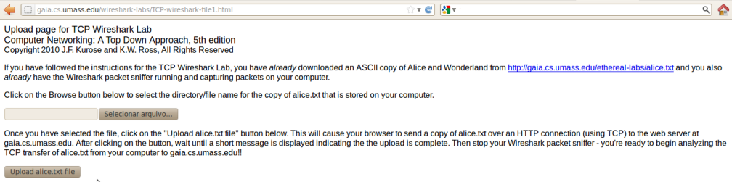
Figura 1 - Página para envio do arquivo para o servidor
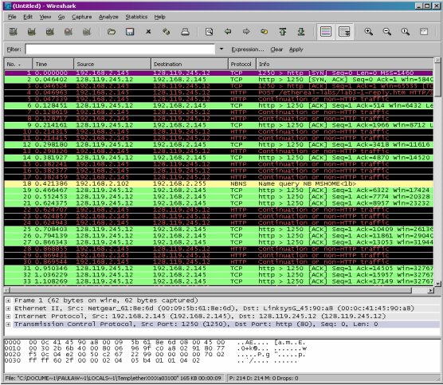
Figura 1 - Página indicando que o envio do arquivo foi realizado com sucesso.

Primeira análise dos pacotes capturados
Antes de analisar o comportamento da conexão TCP em detalhes, vamos fazer uma primeira análise dos pacotes capturados.

• No campo Filter digite http. Você verá uma mensagem HTTP POST indicando que o arquivo alice.txt será enviado para o servidor.
• No campo Filter digite tcp. O que você verá após aplicar o filtro é uma série de mensagens TCP e HTTP entre o seu computador e o servidor gaia.cs.umass.edu. Você pode observar os três pacotes iniciais de handshake contendo mensagens SYN e uma série de mensagens TCP enviadas do seu computador para gaia.cs.umass.edu. Você pode ver também os segmentos TCP ACK sendo retornados do servidor gaia.cs.umass.edu para o seu computador (Figura 3).
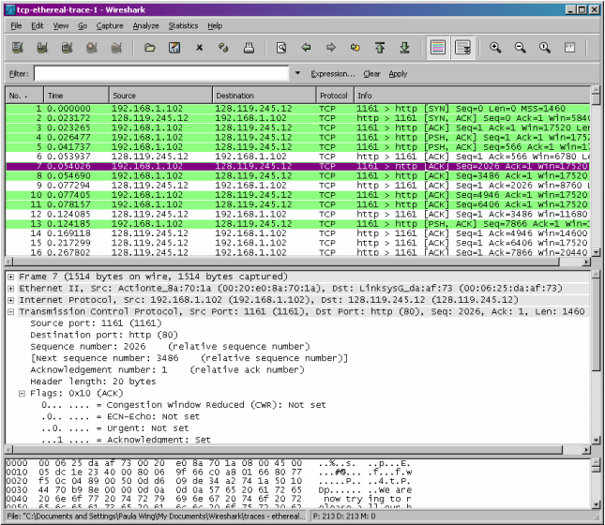
Figura 1 - Mensagens TCP entre o computador e o servidor gaia.cs.umass.edu

Responda as seguintes questões abaixo. Sempre que possível, anote e imprima o(s) pacote(s) que você usou para responder a questão. Para impimir um pacote, use File->Print -> Selected packet only -> Packet summary line, e selecione o mínimo de detalhe que você precisa para a resposta da questão.

- Qual é o endereço IP e o número da porta usado pelo computador cliente para transferir o arquivo para gaia.cs.umass.edu? Provavelmente, o meio mais fácil para responder essa questão seja pela seleção da mensagem HTTP e então explorando os detalhes do pacote TCP usado para transportar essa mensagem.
- Qual é o endereço IP de gaia.cs.umass.edu? Em algum lugar da mensagem POST está indicado que o arquivo “alice.txt” será enviado para o servidor. Onde está essa informação?

Básico sobre TCP
Responda as seguintes questões para os segmentos TCP. Para isso aplique o filtro TCP.

- Qual é o número de sequência para o segmento TCP SYN usado para iniciar a conexão TCP entre o cliente e gaia.cs.umass.edu? Qual parâmetro do segmento permite identificar que ele é o do tipo SYN?
- Qual o número de sequência do segmento SYNACK enviado por gaia.cs.umass.edu para o cliente em reposta ao SYN? Qual o valor do campo ACKnowledgement no segmento SYNACK? Como gaia.cs.umass.edu determinou esse valor? Qual é o campo do segmento que o identifica como um SYNACK?
- Qual o número de seqüência do segmento TCP contendo o comando HTTP POST ?
- Considere o segmento TCP contendo a mensagem HTTP POST como o primeiro segmento na conexão TCP. Quais são os números de seqüência para os primeiros segmentos na conexão TCP (incluindo o segmento que contém o HTTP POST)? Em que instante esse segmento foi enviado? Quando foi recebido o segmento ACK? Analisando a diferença entre o instante em que os segmentos TCP foram enviados e quando seus reconhecimentos foram recebidos, qual o valor do RTT (Round-Trip Time) para cada um desses segmentos? Qual o valor de EstimatedRTT? Assuma que o valor de EstimatedRTT é igual ao RTT medido para o primeiro segmento. Usando a fórmula EstimatedRTT = 0.875 * EstimatedRTT + 0.125 * SampleRTT (Cap. 3 do livro do Kurose) calcule os RTT estimados para os próximos segmentos.

O Wireshark pode plotar os RTTs dos segmentos enviados. Para isso, selecione o segmento TCP referente a mensagem HTTP POST na janela de protocolos e então selecione Statistics->TCP Stream Graph->Round Trip Time Graph e responda:
- Qual a quantidade mínima de espaço disponível no buffer do receptor durante a conexão?
- Existe algum segmento retransmitido?
- Qual é a vazão (bytes transferidos por unidade de tempo) para a conexão TCP? Explique como você calculou esse valor.

Agora vá em Statistics -> Conversations. Na janela que será aberta escolha a aba TCP. Você deverá ver uma janela como a que está mostrada na Figura 4. Essa janela mostra a quantidade de pacotes e de bytes trocados entre Address A e Address B. Observe os valores para os pacotes TCP e responda:
- Quantos pacotes foram enviados da sua máquina para o servidor HTTP? E do servidor para sua máquina. Os valores são diferentes? Explique o motivo dessa diferença e se esses valores podem ser iguais.
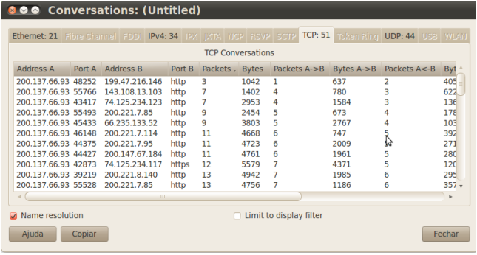
Figura 1 - Tela que mostra as quantidades de pacotes trocados entre dois pontos.

